 | DESPLIEGUE APLICACIONES WEB 2ºDAW | Curso 2026-2027
 | UD-3: El Servicio Web y Protocolo HTTP
 | Tarea2: Apache + Bind9
 | Nombre: Alberto Alves Garcia | Grupo: 2ºDAW
- Introducción:
La presente práctica consiste en configurar un servidor web al que se podrá acceder a través de dos nombres de dominio (misitio.com y www.miotrositio.com), por lo que requerirá la instalación y configuración de un servidor web (Apache) y un servidor DNS (bind9). Para llevar a cabo dicha práctica, serán necesarias dos máquinas: Una máquina virtual con el SO Ubuntu, donde se instalará Apache y el servidor DNS, y la máquina real con el SO Windows 10/11 y un navegador, que servirá como cliente web. Es importante que ambas máquinas pertenezcan a la misma red (tenga ips del mismo rango), por lo que la red de la máquina virtuales debe estar en modo “Adaptador Puente”. También es posible que necesitemos desactivar temporalmente el firewall de la máquina con Windows10. Para comprobar que estén bien conectadas, puedes intentar realizar un ping desde la línea de comandos de una de las máquinas a la IP de la otra (y viceversa).
- Actividad:
Realiza los pasos indicados a continuación, incluyendo pantallazos del resultado de cada uno de ellos. El objetivo final es configurar dos virtualhosts, de forma que se pueda acceder a dos sitios web diferentes dentro del mismo servidor web.
- Si partes de una nueva instalación de Ubuntu, lo primero que debes hacer es instalar el servidor Apache (ver comando debajo). Si ya lo tenías instalado de prácticas anteriores puedes comprobar que siga funcionando correctamente, escribiendo http://localhost en la barra de búsqueda de Firefox en Ubuntu.
sudo apt install apache2
(si no lo tenías hecho de prácticas anteriores).
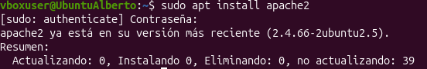
- Desde un navegador de la máquina con Windows, comprobamos que se puede acceder también a la página de inicio de apache, introduciendo en la barra de búsqueda la IP de la máquina virtual. Si te funcionaron los pings a los que se hace referencia en la introducción, no deberías tener problemas, ya que en principio no es necesario modificar los ficheros de configuración de Apache. Si no, puedes probar también a desactivar temporalmente el firewall.
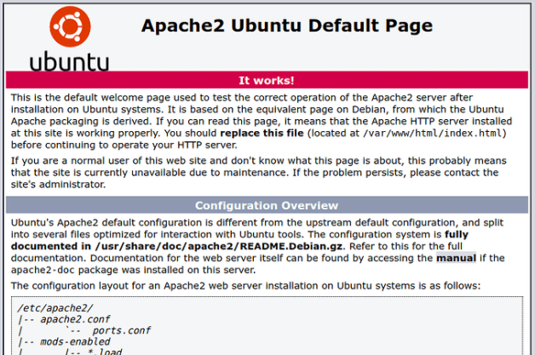
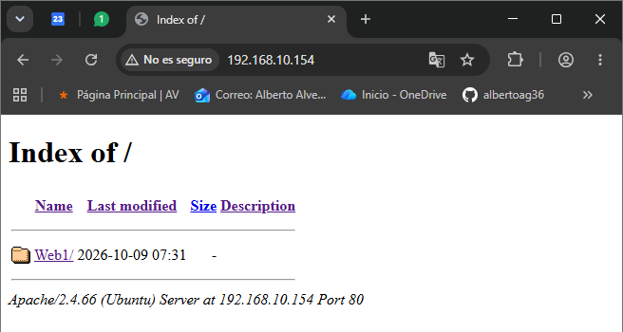
- Ahora vamos a modificar la página de inicio del sitio web. Para ello hay que ir a la carpeta por defecto donde están los ficheros de los sitios web, que si recuerdas es /var/www/html
cd /var/www/html

- Una vez allí, crearemos el directorio “sitio1”.
sudo mkdir sitio1

- A continuación, accedemos a dicho directorio y creamos el archivo index.html:
cd sitio1
sudo nano index.html
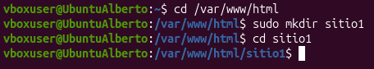
- Y lo editamos para hacer una página web básica (se pueden incluir más cosas si quieres):
<!DOCTYPE html>
<html>
<head>
<title>Página Principal</title>
<head>
<body>
<h1> Bienvenido a www.misitio.com </h1>
<p> Hecho por XXXX. En el futuro será más interesante </p>
</body>
</html>
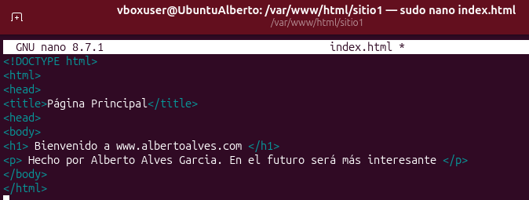
- Una vez guardado, comprueba que se han efectuado los cambios, introduciendo la dirección http://localhost/sitio1 en la barra del navegador de la máquina Linux.
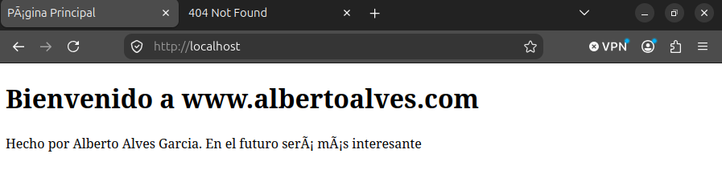
- Ahora vamos a configurar el sitio para poder entrar usando un nombre de dominio (www.misitio.com). Para ello, hay que realizar varias tareas. Primero, se debe modificar el archivo de configuración del sitio por defecto de Apache que es: /etc/apache2/sites-available/000-default.conf. Lo editamos con nano y deberemos añadir la opción ServerName, indicando cual es el nombre de dominio del sitio web. En la variable DocumentRoot debemos poner el directorio que acabamos de crear.

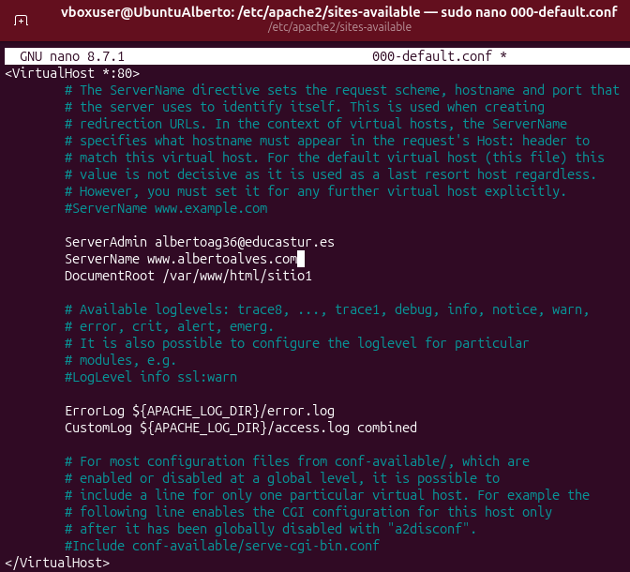
- A continuación, hay que reiniciar apache:
sudo service apache2 restart

- Para probarlo, debemos disponer de un servidor DNS que supiera resolver el nombre de dominio www.misitio.com (devolviendo la IP correcta). Y la máquina que usemos como cliente debería usar dicho servidor DNS en su configuración IP. Los pasos serían los siguientes:
  - En la máquina Ubuntu (donde está Apache), instalar el servidor DNS Bind (si no lo tenemos instalado ya), y configurarlo como hicimos en la práctica del tema anterior. En el fichero named.conf.local hay que incluir la zona misitio.com, y deberemos crear el archivo de zona db.misitio.com con un registro tipo A para www.misitio.com. Se recomienda hacer una copia del db.fleming.com y modificarlo.
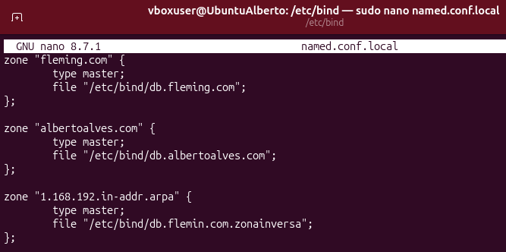
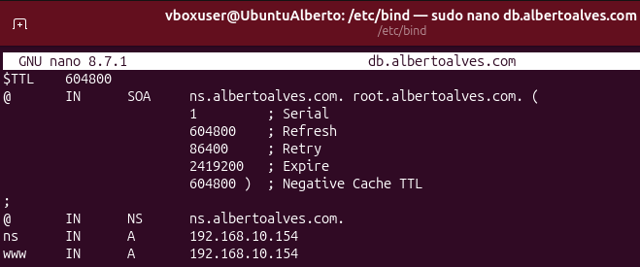
  - A continuación, en la configuración de red de Windows, hay que indicar que use como servidor DNS el que hemos instalado en la máquina Ubuntu. Para ello, debemos acceder a la configuración IP del adaptador de red (consulta al profesor si tienes dudas de cómo hacerlo):
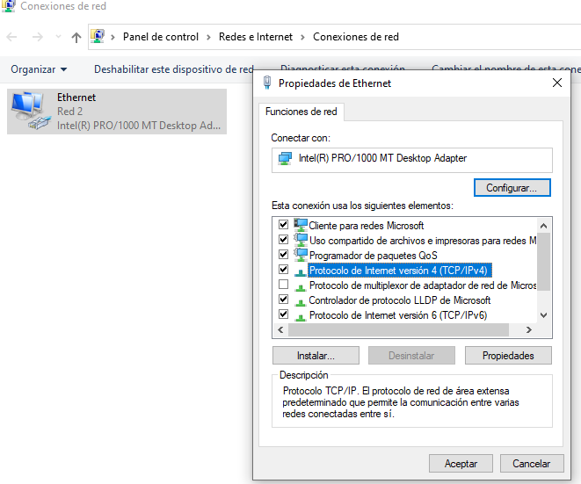
Importante: Antes de irte a casa, dejar el DNS de Windows como estaba, para que el PC no tenga problemas de acceso a internet.
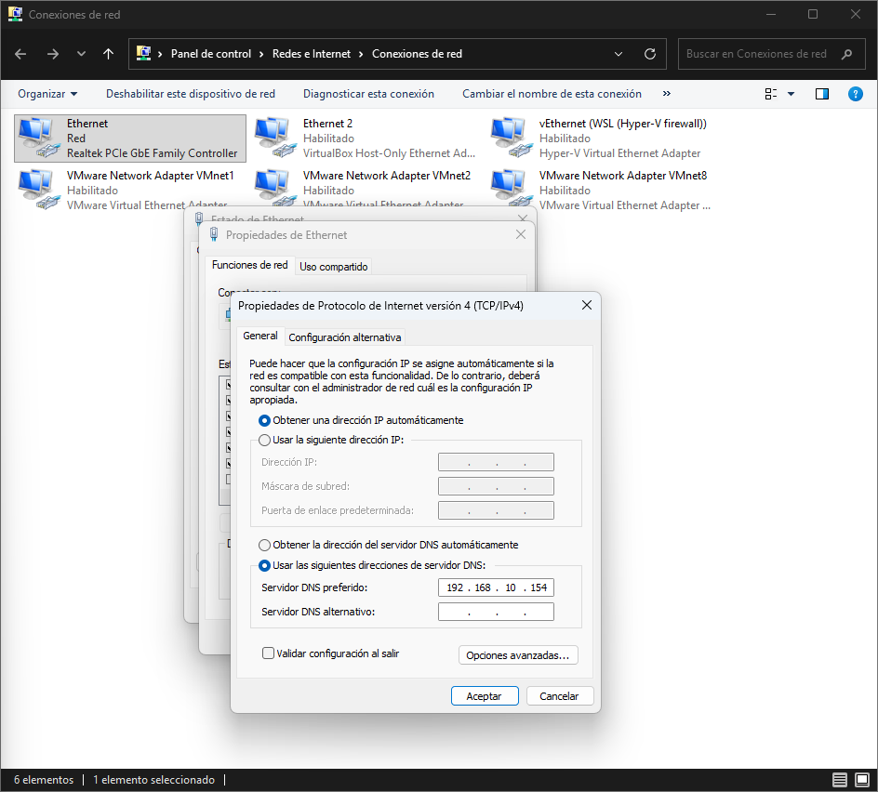
- Una vez hecho esto, desde el navegador de la máquina Windows, introduciendo la dirección http://www.misitio.com en el navegador, debería verse nuestra página web básica.

- A continuación, vamos a añadir un nuevo sitio web al servidor apache (un nuevo virtualhost). Para ello en primer lugar hemos de crear una carpeta donde alojar los archivos (.html) del nuevo sitio. Podemos crear /var/www/html/sitio2 y dentro crear un index.html para el nuevo sitio, como hicimos antes (ver arriba).
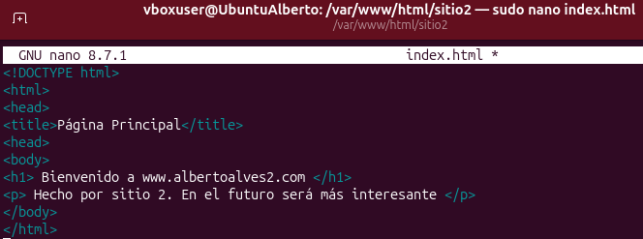
- Ahora tenemos que configurar apache para alojar ambos sitios. Para ello vamos a la carpeta /etc/apache2/sites-available. Aquí habrá dos archivos:
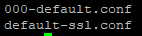
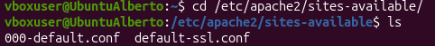
- El primero es el archivo de configuración del sitio por defecto, donde tenemos configurado www.misitio.com. El segundo es el sitio HTTPS que veremos más adelante en otra tarea. Necesitamos crear un nuevo fichero de configuración para nuestro nuevo sitio, para ello hacemos una copia de 000-default.conf y la modificamos para adaptarla a nuestro nuevo sitio:
sudo cp 000-default.conf miotrositio.conf
- Editamos el nuevo fichero, solo hay que modificar el documentroot para indicar la nueva carpeta y el ServerName para el nuevo nombre de dominio (www.miotrositio.com).
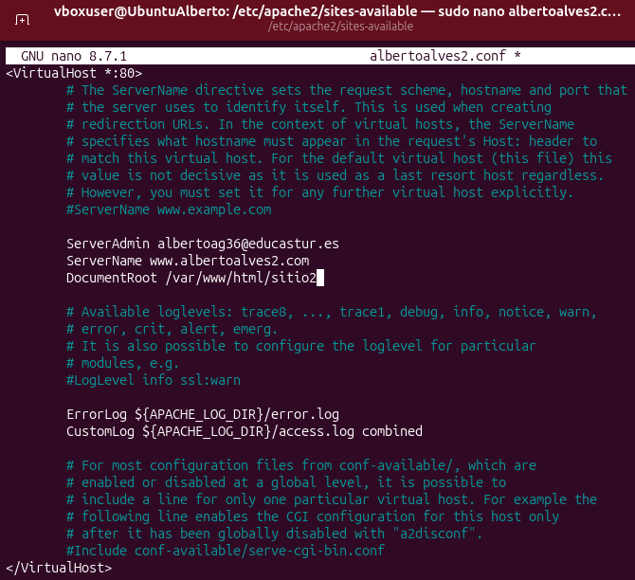
- Al no usar el archivo por defecto (000-default.conf), hay que activar manualmente el nuevo sitio mediante el comando:
sudo a2ensite miotrositio
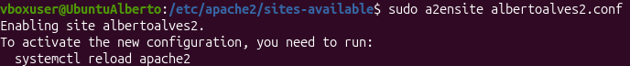
- Y reiniciar Apache para que guarde los cambios.
sudo service apache2 restart

- Ahora solo faltaría actualizar el servidor DNS añadiendo la nueva zona miotrositio.com e incluyendo un registro tipo A para averiguar la IP de www.miotrositio.com.
